**Тема: *Вписані та центральні кути***

***Опорний конспект***

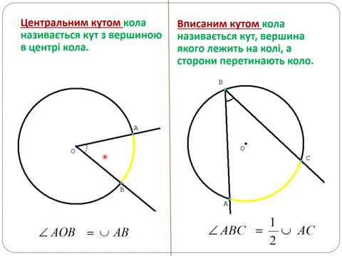

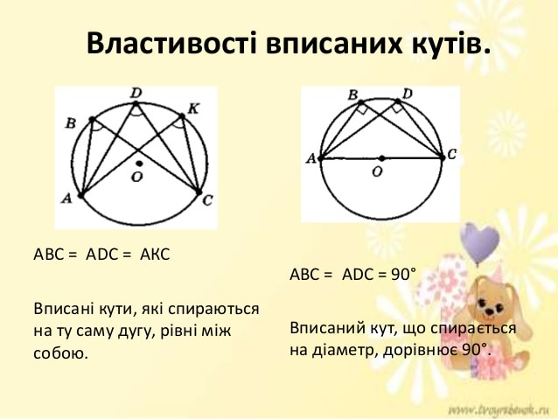

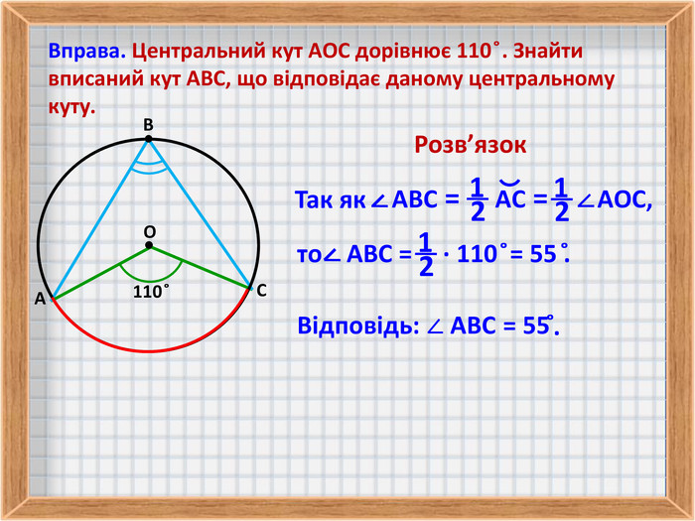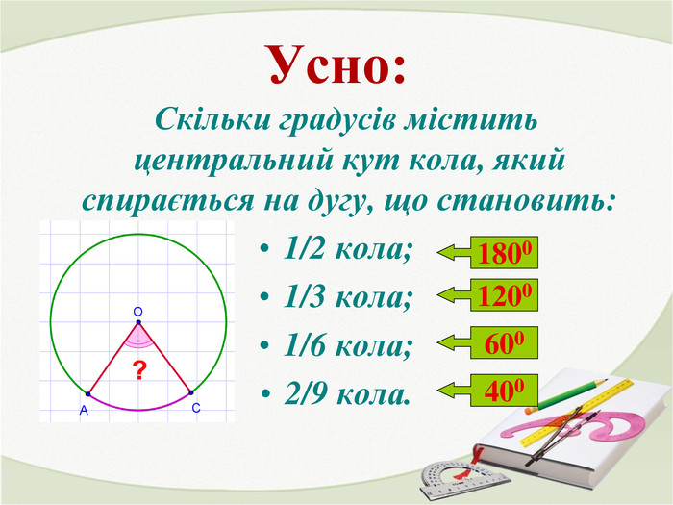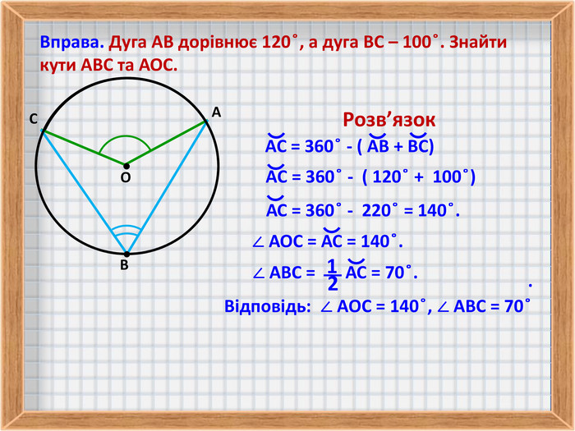

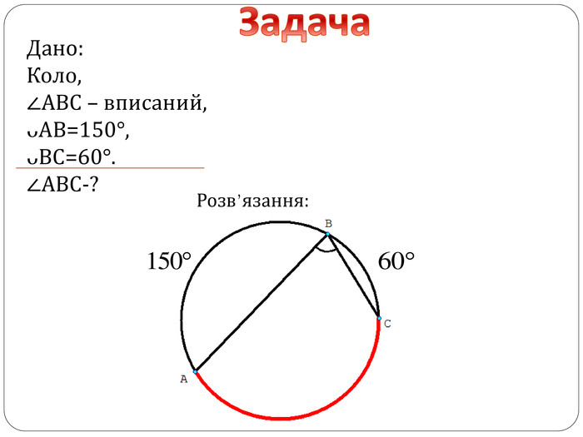

***Робота з підручником***

§ 7 ст.45 (опрацювати)

***Робота з інтернет ресурсами***

[***https://youtu.be/UQWJYis3QfI***](https://youtu.be/UQWJYis3QfI)

***Домашнє завдання***

